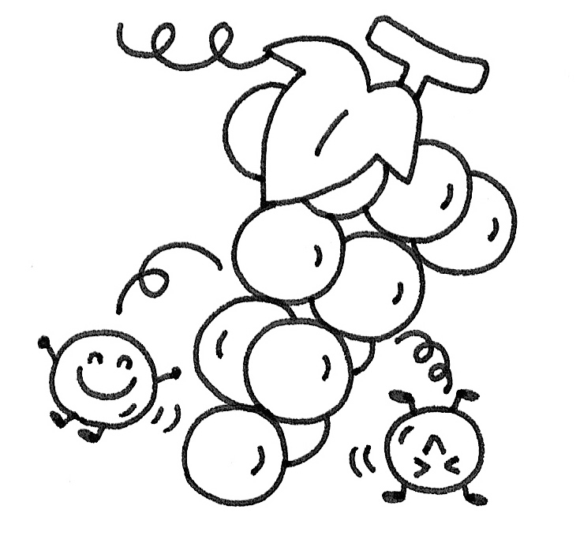いっしょにあそぼ！

平成２８年１０月２９日（土） １０：００～１２：００
会 場 ： 明日都４階 ふれあいプラザ ホール
大津市浜大津４丁目１番１号
定 員 ： ３０組の親子 参加費無料
主 催 ： ＮＰＯ法人家庭的保育全国連絡協議会
大津市家庭的保育者連絡会
後 援 ： 大津市
対象者 ： 小さいお子さん（3歳未満）のいるご家庭ならどなたでも




みんなおいでよ～
お友だちになろうよ！
人形劇もあるよ。
おみやげがあるって！
※問い合わせも下記にお願いします
き り と り
参加申込書
大津市小規模保育室あすなろ 大江 あて 平成 年 月 日
・ＦＡＸ 050-1497-3669 ・Ｅメール jkygr729@yahoo.co.jp

●お子様氏名（ ） 年齢（ 歳）●保護者氏名（ ）

●参加人数 子ども（ ）名 おとな（ ）名
●連絡先 （ ）
- 提供された個人情報は、今回の事業にのみ利用し、その他の目的で利用することはありません。
- 当日参加も歓迎ですが定員を超えた場合は、お土産が間に合わない場合も予想されます。

